

偶觅-车友社交商业计划书
[聚变互联工作室]
[天府软件园D区创业场DB-071B]
[江川]
[15928921315]
[jubian.mobile@gmail.com]
[2012年12月1日]

目 录
备注及说明 3
一 商业计划摘要 4
二 产品及服务 6
2.1 产品简介 6
2.2 产品现状 6
2.2.1 社交 7
2.2.2 拼车 9
2.3 产品路线图 11
2.4 盈利模式 13
三 行业现状及竞争对手 14
3.1微信 14
3.2 Momo 14
3.3拼车应用 14
四 营销推广 15
五 团队构成 16
六 融资说明 17
七 财务计划 18
八 风险控制 19

备注及说明

- 本计划书所列内容仅限于有投资意向的投资者使用。
- 如收件人不希望涉及本计划书所述项目，请销毁或退回本计划书。
- 未得到本计划书联系人的同意，请勿复制并分发本计划书，收件人应对本计划书所述内容进行保密。
- 本计划书所述为整体项目计划的概要，如果收件人有意投资本项目，请与项目联系人沟通，以获得更进一步消息。

一 商业计划摘要

- 我们看到了什么

- 移动互联网给网络增添了新的维度：位置。手机用户能够通过手机获取基于当前位置的各种信息。
- 移动互联网能更好的整合线上与线下，为本地实体商家服务。
- 广大本地小微企业需要营销渠道-找新顾客，也需要信息化手段-管理老顾客。
- 生活服务应用市场巨大，但应用数量较少。线上以各大电商平台导购为主，线下导购应用功能单一没有用户粘度。
- 社交产品多而模式单一，垂直群体潜力尚待挖掘。
- 社交与商业的结合发展空间巨大，社会化商业尚处起步阶段。

- 我们想做什么

我们开发手机应用，以拼车为切入点，以社交为载体，针对车主这一垂直群体开发手机社交应用，吸聚个人用户；当达到一定用户规模后，引入本地商家，帮组商家贴近目标客户，并提供商家信息化工具管理客户；以此为我们的个人用户提供专有优惠，为双方提供价值，建立本地商家和消费者之间的社交化的沟通渠道及互动平台：

- 针对个人用户，以手机社交应用为展现形式，提供基于地理位置的社交，活动召集（拼车）等功能积聚用户；此外，将商家拟人化引入社交应用，使用户能以社交的方式查看周边商家，发现商家；加商家会好友后，获取专有本地优惠及电子会员卡/优惠卡功能，同时直接通过应用向商家问询及下订；

- 针对商家用户，将商家拟人化，与个人用户社交互动，为本地小微商家提供目标受众及营销渠道，定向发布精准广告或团购消息；借助社交产品本身通讯特性，将产品变为客服热线，并将其会员（好友）加入在线客户管理系统，通过消费及优惠管理，更好服务老顾客，提高用户粘度。

- 我们的用户是谁

- 个人用户：22~40岁这一年龄段的车主及其他用户。这一群体乐于接受新鲜事物，愿意结交更多朋友，并且分享自己的资源。我们努力为其提供基于地理位置的个性化社交服务及活动召集，资源互换等功能。
- 本地商家：本地小微商家，初期集中于汽车服务相关商家。他们需要营销手段去接近并获取新用户，同时缺乏信息化手段维护客户关系管理老客户。我们尝试以社交产品为载体，为其提供营销渠道获取用户，同时开发在线会员管理及相应CRM功能，帮组其有效管理客户。

- 我们的产品

- 手机应用 - 跨平台社交应用，提供基于地理位置的社交及本地商业信息服务
- WEB - 用户在线社区，商家主页及商家后台管理。

- 我们是谁

我们是聚变互联工作室，成立两月并成功开发了一款安卓社交应用，已成功入驻天府软件园创业场。团队拥有超过10年企业级应用开发经验的架构师，有手机开发经验丰富的客户端工程师，有对移动互联网理解深刻，了解用户的产品经理。

二 产品及服务

2.1 产品简介

2.1.1 产品功能 - 我们的产品命名为偶觅，英文名Follow Me，是针对车主这一垂直群体的移动社交应用，通过丰富的社交功能积 聚日益庞大的私家车主群体。并会引入本地汽车类服务商家，为车主提供随时随地可获得的本地商业服务：

- 车友社交工具
基于地理位置的交友，小型私密社区及群组聊天，活动召集（拼车），搭建车友社交平台

- 社交导购平台
将商家拟人化整合进偶觅社交工具，提供创新的社会化互动方式和便捷的沟通渠道，助其贴近用户，建立营销新渠道，实现精准 营销及随时随地的企业客服；此外为商家开发在线客户管理工具，管理会员用户，自主发布营销，优惠信息及团购信息。

2.1.2 产品形态 - 偶觅前期以手机应用为主，其后逐步建立在线用户SNS社区，提高用户粘度。并为商家开发在线CRM管理工具 及营销管理后台。涵盖手机端及web端。

- 手机应用 - ANDROID,IOS
- 个人用户 ： 找人，找商家，发起活动，聊天对话
- 本地商户 ： 展示商品或服务，标识地理位置，吸纳新会员，受理用户文字或语音问询
b. 网站
- 个人用户 ： SNS社区
- 本地商户 ： 商品或服务展示主页。后台管理：会员管理，广告推送，营销统计
2.2 现有功能
经过我们三人团队两个月的全力工作，偶觅安卓第一版于11.8日正式上架。截止12月初，已更新到第三个小版本，实现了同类社交产品的大部分功能。现阶段产品提供社交及拼车两大主要功能：

2.2.1 社交
偶觅与同类产品相比，具有以下主要特点。

- 多维度 - 每一个偶觅的用户，都有三种不同维度的属性进行展示：
- 个人资料：偶觅用户能够向周边展示自己的个人资料，包括年龄，星座，联系方式等。
- 汽车资料：偶觅车主用户，能够向周边展示自己车的资料，包括品牌，型号颜色等。
- 路线资料：偶觅用户如果有拼车意向，通过发布自己的路线并向其他用户展示能够获得机会达成拼车
如图：人- 车- 路线-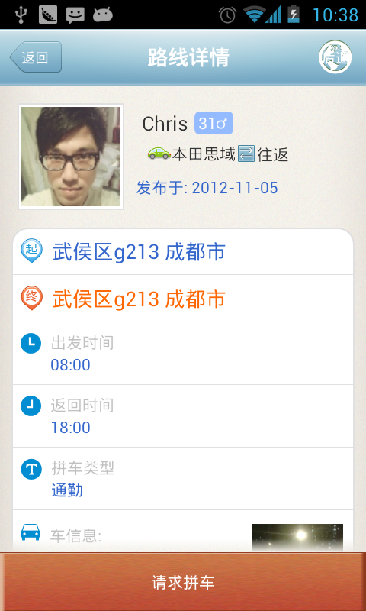
b. 多视角 - 偶觅用户能够通过三种不同的视角，查看周边的用户
- 列表 ：传统列表形式，展示较多个人资料，比如昵称，性别，年龄，时间，距离等。
- 图片墙 ：以规则图片墙形式展示，方便用户能直观查看周边用户的头像，距离及性别年龄。
- 地图 ：以地图形式展示周边用户，方便用户直观了解附近用户的大概位置。
如图：列表-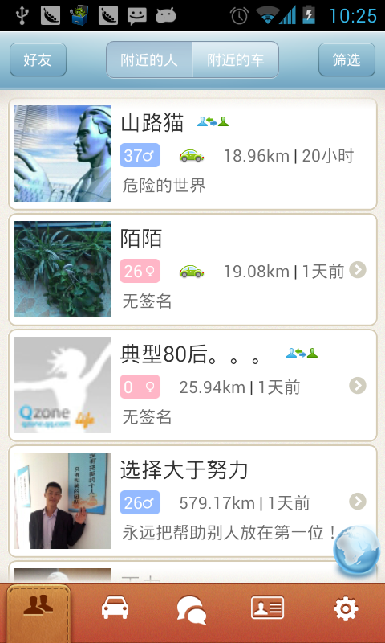 图片墙-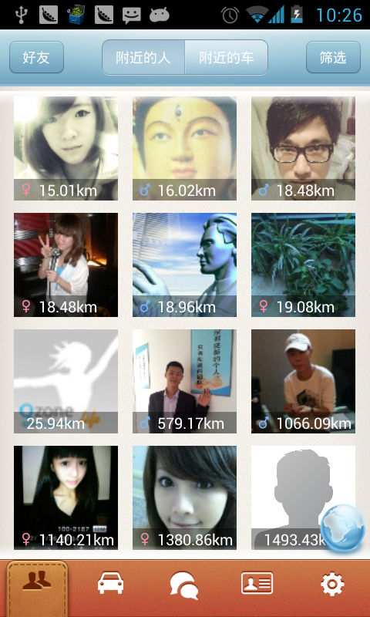 地图-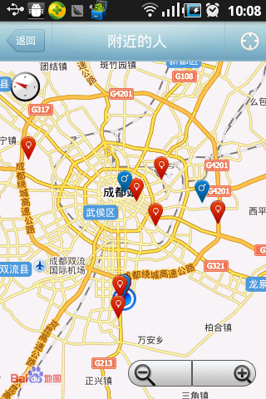

c. 丰富的筛选项 - 由于我们的用户能够以不同的角度展示自己，因此我们提供丰富的筛选项，供用户找到TA最想看到的 内容。比如，筛选人的属性，包括，年龄，性别；筛选车的属性，比如品牌，车型等；筛选路线，查看不同拼车类型，不 同起点终点。

d. 实时位置共享 - 提供好友实时位置共享功能，能让用户与其好友在同一张地图上，查看双方的距离，位置，及路线。使用 户在相约见面，举办活动，以及各种需要约会碰头的情况下，能够方便快捷的找到彼此。
我和好友的位置显示如图： 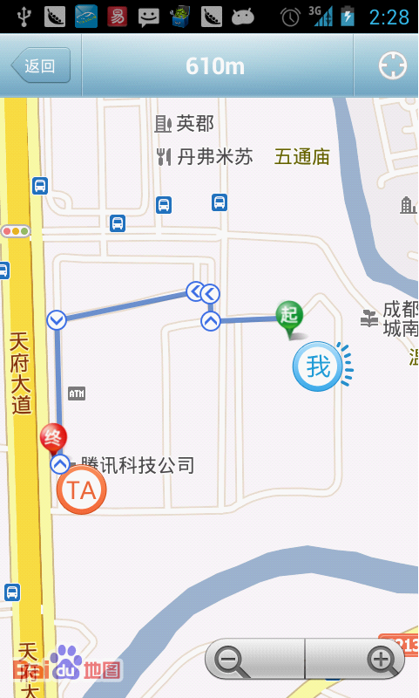
e. 社交账号登录 - 为了方便用户体验产品，我们提供了多账号登录功能，包括新浪微博及QQ账号登录，并且能够分享 路线或名片到社交平台。
f. 语音聊天 - 与其他社交工具一样，偶觅提供语音对讲功能。
f. 客服互动 - 每一个偶觅用户的列表上都会出现我们的客服账号，用户可以随 时与我们互动。我们的客服人员通过网页端回 答所有问题或疑问，与用户有效互动。

2.2.2 拼车
随着城市的膨胀，汽车工业的发达以及人民生活水平的不断提高，越来越多的国人拥有了私家车。然而随之而来的是不断 拥挤的城市交通，由于城市道路基础设施建设的相对滞后，各地政府纷纷出台了限行政策。偶觅为帮助用户便捷出行，设计开发 了拼车功能：
- 简单便捷的发布方式 - 偶觅设计开发了简单易用的发布路线功能，帮助用户一键发布并且有效管理路线。
- 丰富的路线类型 - 偶觅提供四种不同类型路线供选择，包括常用的通勤，以及偶发的长途，自驾或其他拼车需求。充分满足用户需求。
- 易用的路线管理 - 偶觅为用户提供了多样的路线管理功能，过期或已经被满足的路线可以被关闭，也可以被删除，或者直接修改其内容，发布为新的路线。
- 智能的路线匹配 - 偶觅设计开发了智能路线匹配功能，通过系统识别用户的路线类型及路线行程，为用户自动匹配最合适的路线用户，帮助用户轻松拼车，绿色出行。
如图：发布路线-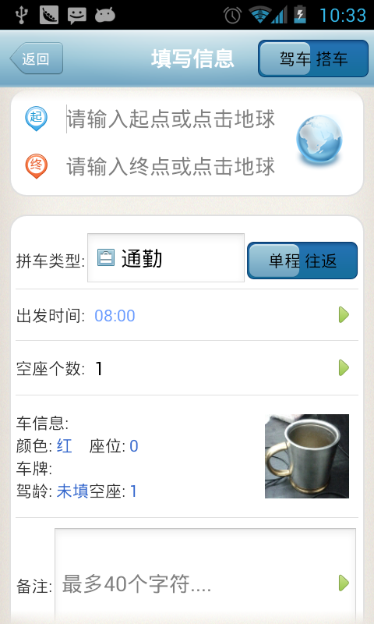 路线列表-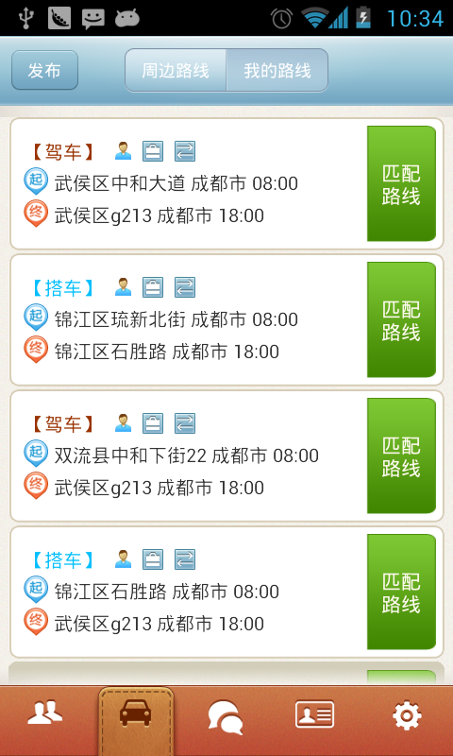 管理路线-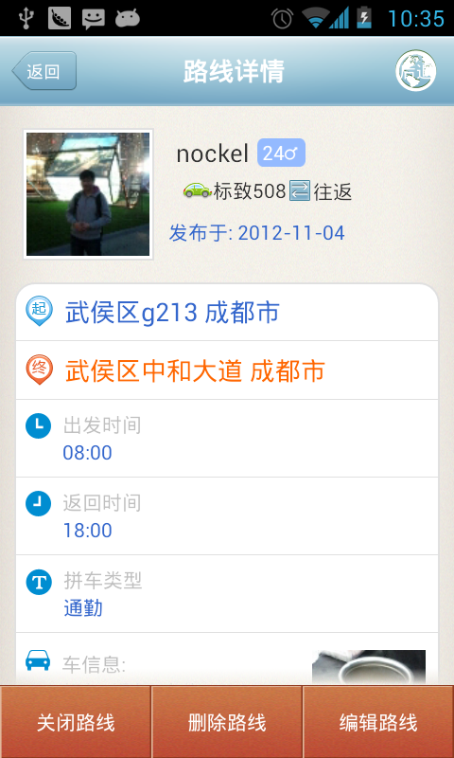

2.3 产品路线图

偶觅第一版功能相对简单，但会在今后针对车主这一群体的需要不断丰富其社交功能。以下是我们未来的发展路线图。

第一步：跨平台手机应用

受限于资金及团队，我们现有产品只发布了安卓版本。由于大部分女性车主及高端用户使用IPHONE，我们会尽快开发IOS 版本的应用，使得更多的用户能够使用我们的产品。未来也会涵盖WP手机用户。

第二步：丰富车主社交功能

- 路况电台：利用地图路况数据及语音功能，打造用户互动路况播报电台。
- 车友汇：提供用户建立基于地理位置的群组聊天功能，引导用户建立针对不同车型品牌，不同活动目的的聊天群组，组建手机车友会。
- 在路上：用户通过发有声照片，文字或地图路书的方式，与好友分享生活感悟，旅途信息等。
- 在线聊天：通过第一版本的在线客户功能，我们实践了客户端与网页端聊天的可能，未来会提供用户在网页端发现朋友，加好友并与好友聊天的功能。方便车友在办公室使用电脑与朋友保持便捷沟通。

第三步：商家功能

除了为普通用户提供社交，活动召集等功能以吸聚用户外，我们的终极目标，是将本地商家拟人化，加入到我们的社交平台上去，形成本地社交导购平台。借此，我们可以为我们的个人用户提供各种优惠以留住用户，同时也为本地小微商家建立新型社交营销渠道，帮助本地小微商家获取新用户，管理老用户。主要设计功能如下：

- 个人用户：
- 发现商家 - 以列表，图片墙及地图模式查看周边商家业务及商品。
- 加入会员 - 类似普通用户加好友方式，可以加入商家会员，将APP变为电子会员/优惠卡
- 找到商家 - 提供路线导航引导客户去商家处消费。
- 服务问询 - 类似客服热线，可直接文字或语音，或拨打电话问询商家服务及价格，获取信息。
- 预约预订 - 直接通过APP下订或预约，提高用户效率。比如提前点单一杯咖啡，通过移动支付，走到店后即可直接 取走。
- 会员服务 - 到商家处使用客户端签到或展示电子会员卡，享受专有会员优惠服务。
- 积分管理 - 到商家处连续使用服务并积累次数后享受更多优惠。比如联系到一商家处消费10次，可获得一次优惠 升级。
- 广告 - 接受商家最新优惠及团购推送信息，可随时退订

- 商家用户：
- 服务展示 – 通过手机或网页端商家主页，展示主要服务项目及商品。
- 会员管理 – 接受用户加入会员请求，并在线管理经由APP加入的会员。
- 广告发布 – 通过APP发送最新多媒体广告信息给所有会员或部分地理位置附近非会员。
- 团购发起 – 可通过APP自主发送团购广告，用户直接点击付款参与。
- 积分管理 – 初次到店签到消费享受优惠，并记录会员连续到店享受服务次数，例如10次则给予会员更多优惠，比如 免费洗车一次或者奶茶一杯。
- 趣味活动 - 商家可自主发起各种趣味推广活动，比如逢10免单，第20个，第40个，等到店使用客户端签到消费的 客户获的神秘礼品。或者年终大抽奖，回馈所有会员。
- 实时客服 – 通过网页端接受用户发起的实时咨询或反馈，亦可不同员工通过手机端实时回复。
- 预约预订 - 提供手机直接预约或下订功能，方便客户便捷消费，在提高客户满意度的同时，提高商家效率
- 报表服务 – 网页端为商家提供数据分析，报表下载。查看过去一月销售数据。

2.4 盈利模式
我们通过丰富的社交功能及商家优惠吸聚用户，再以用户群为资源吸引商家入驻，形成良性循环。采取对用户免费，为商家服务按价值收费的策略。主要收费来源如下：

- 会员管理 - 通过设置不同级别会员管理功能，向商家收费。比如，免费管理200用户，200~600 包月10块钱，600 ~ 2000 包 月20.
- 广告付费 - 多样的广告付费模式，比如收费在商家列表置顶；发放广告数量及群体，发给会员免费，发给周边用户收费；按 照广告效果收费。
- 报表服务 - 免费提供普通报表，付费定制复杂报表，提供数据分析功能

三 行业现状及竞争对手

生活服务类应用在手机端相对开发较少，用户留存度很低，但是毋庸置疑这是一个巨大的市场。特别是随着智能手机的普及，网络速度的提升，以及本地小微商家的信息化程度的提高，未来前景广阔。
现阶段，我们主要的竞争对手是各大社交及拼车产品。

3.1微信
毫无疑问微信是最强大的对手，拥有强大的QQ用户资源的腾讯，迅速的在移动社交占据了半壁江山。并且微信敏锐的发现了其中隐藏的商业潜力，开始试水结合微信的商业社交。但是微信现在已然成为一个应用平台，无法转向完全的商业导购应用，因此，面对微信，我们避免正面交锋，从成都做起，从垂直群体入手，逐渐成长。

3.2 Momo
Momo的成长是一个奇迹，也是我们的榜样，说明只要找准一个切入点，即便有微信这样的巨头也能发展壮大。但是我们与momo的定位存在差异，陌陌只做纯陌生人社交，而我们还提供活动召集及资源交换等功能。并且在未来会迅速直接切入商业市场。

3.3拼车应用
市场上有几款拼车软件，pickride，我搭车，拼车生活。无一例外以拼车这功能为出发，缺乏社交功能。与之相比，我们的社交功能完善，路线匹配更强。

四 营销推广
在当前我们资金非常有限的情况下，得益于在本地的各种资源，我们会主要在成都本地进行如下推广：

- 微薄 ： 通过通用社交媒体，设计植入或故事设计，以较低的成本进行微薄推广。
- 论坛 ：通过到各大论坛发帖子，推广我们的产品
- QQ群 ： 通过发消息和下载链接到各个QQ群去推广
- Baidu ： 到百度百科创建相关词条，到百度问答注册多个账号，通过问答的方式推广我们的产品，这样能使得用户通 过baidu更容易搜到我们。
- 纸质媒体 ： 通过本地新闻媒体朋友，采写评测文章在成都推广。
- 创业媒体 ： 通过一些免费报到创业的微薄大号或媒体，采写评测文章或发微薄进行推广，比如LBS观景台，雷锋网，吹 号网等。
- 线下二维码 ： 在小区或软件园区信息张贴版张贴纸质广告，提供二维码扫描下载。

五 团队构成

- 江川 – 聚变互联联合创始人，项目管理，产品设计及运营。电子科大电子工程系毕业，MBA。8年IT经验，先后就 职于IBM和WIPRO。
- 曹志军 – 聚变互联联合创始人，首席技术官。电子科大毕业，15年IT行业经验，先后就职于国内外多家知名IT企业，前 IBM架构师，擅长企业级应用开发及架构设计。曾自主创业一次。
- 王超 – 安卓开发。前GAMELOFT开发工程师，擅长手机应用及游戏开发，曾独立开发手机应用。

六 融资说明

融资计划
我们计划以公司股份的形式融资XX万元人民币，用于支持产品的开发，推广及公司短期内的运营资金。预计此次融资的资金可以支持公司12个月的正常运作，在本次融资的资金使用完成后，预期达到用户规模百万级别，并通过商业营收来保证公司的正常发展或者引入进一步的融资。

股份分配与权益
股份方面，投资方投入XX万元人民币资金，以此持有公司X%股份，开发团队方投入技术力量和运营力量，以此持有公司80%股份。

投资方享有监督开发团队开发里程碑的权力，如开发团队没有按照里程碑和时间计划表正确完成工作任务，则投资方有权利收回或停止投放后续资金。

投资方如何退出
在我们的设想中，最理想的状态是希望投资方和公司共同发展，通过未来的成长获取收益。但考虑到投资方的意愿，我们也为投资方设计了几种退出的方式。

寻找第二期收购者这是我们最优先考虑的投资方退出方式。当我们的产品进入到一定阶段时，我们会向专业投资机构寻求第二次投资的可能。投资方可以通过将股份出售给二次投资的机构投资者来退出，在这种情况下，投资方会获得比投资高出一定份额的回报。

回购也是我们考虑中的退出方式，在有条件的情况下，我们开发团队管理层及员工会通过回购的方式向投资方购买手中的股份，让投资方获利退出。

七 财务计划

引入的资金将主要用于人力成本的支付，管理费用的支付，宣传推广费用的支付，以及运营费用的支付，剩下的一小部分做为风险预备金。所有的费用按12个月进行计算。

财务将采用第三方财务公司托管的方式进行管理。

- 人力成本 人力成本主要包括人员工资，奖金，社保四金等。

第1财年主要为应用开发及推广，需要开发人员为4人左右，市场宣传推广人员需要1~2人，外加美工及产品2人，共8人左右。

其中作为公司管理及创业者的我们，可以大幅度削减自己在行业内的工资，其他工作人员则需要按行业内普遍标准给予工资。加上四金等国家规定交纳的费用后，平均每个人的人力成本约达到人民币5,000元/月，这样1财年的人力成本支出约需要人民币480,000元。

2) 管理费用 管理费用主要包括办公场所，机器设备，水电杂费等。

我们已经在天府软件园创业场获得政府的免费场地支持，没有租金，只用负担其他费用包括：物管4元/平米/月，水电杂费约100元/月，房间面积54，则每月支出大概320,则12个月租赁费用大约需要支出人民币3,240元。

机器费用主要为开发用机，其中开发用机6台，美工用机1台，其他人员用机3台，平均购置费用约人民币5,000元/台。则管理总费用为：53,240元。

3） 宣传推广费用 宣传推广费用主要包括物料的制作，网媒推广的费用，平媒推广的费用，相关地面推广费用等等。这一费用视情况而定。预估5万。

4） 运营费用 运营费用主要为租赁带宽的费用及运营服务器的费用。这块尚需测算，我们会尽量选择各大云平台的云服务器，接受网络带宽及服务器费用。预估投入5万。

总体计算 综上分析，我们在12个月内约投入总成本约为人民币630,000元。

八 风险控制

风险方面，我们将主要有可能遭遇来自两个层面的风险，即市场层面和产品技术层面。

市场风险及分析

- 从市场的角度而言，社交产品竞争激烈，应用冷启动面临非常大的风险。是否能第一时间抓住用户并且通过不断迭代创新留住用户存在风险
- 国内互联网是丛林市场，如果被大公司模仿跟进，则存在被挤垮的风险

技术风险及分析

- 由于我们的产品会在今后设计加入更多的功能，并且为商家服务，如何有机的把各个部分集合在一起，避免产品臃肿复杂，保持简洁可用性，
是对我们产品设计的一大挑战。
- 手机端跨平台开发风险较大，外包的话难以管控，自主开发没有足够的不同平台开发人员。同时要整合各个平台有机协作，存在风险。

致谢

感谢您在百忙之中审阅我们并不完美甚至非常稚嫩的商业计划书。
我们团队第一次创业，没有过人炫目的履历，没有贵人相助，也没有丰富的创业经验，只有一颗想要抓住机遇改变未来的屌丝雄心，我们也许青涩我们也许不切实际，但是我们相信路是人走出来的，经验是做出来的。在我们准备好了面对失败的同时，也希望得到您的支持和指点。您的关注和支持，是对我们的最大鼓励，谢谢！

